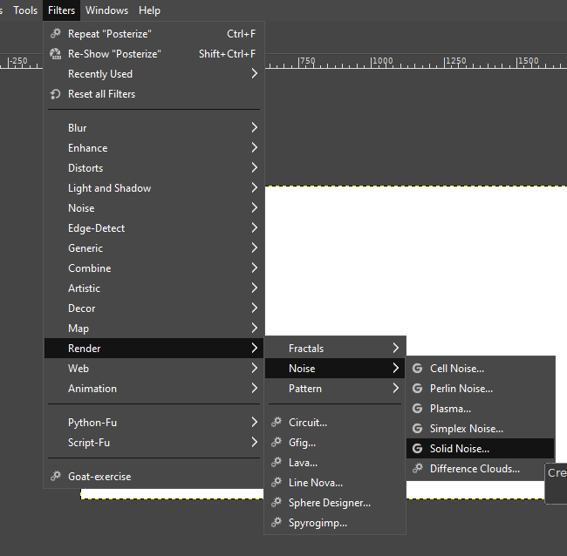
Tutorial Membuat “Abstract Paper Cut Out Background”
dengan GIMP 2.10.6 dan Inkscape 0.92
oleh: Rachmat Hidayat

--Tulisan ini berlisensi CC BY-SA 3.0.

Bismillahirrahmanirrahim.
Pada kesempatan ini saya akan mencoba berbagi tutorial sederhana membuat Abstract Paper Cut Out Background dengan menggunakan GIMP 2.10.6 dan Inkscape 0.92.
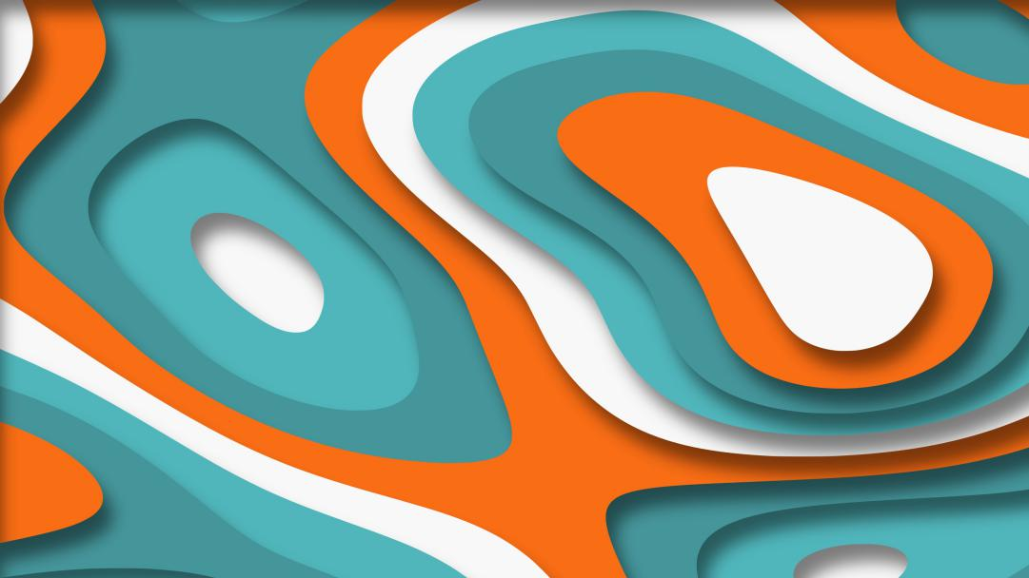
- Pertama, gunakan GIMP untuk membuat pola background-nya. Buat artboard sesuai ukuran yang diinginkan (di sini saya menggunakan ukuran 1920x1080px). Pilih Filters - Render - Noise - Solid Noise

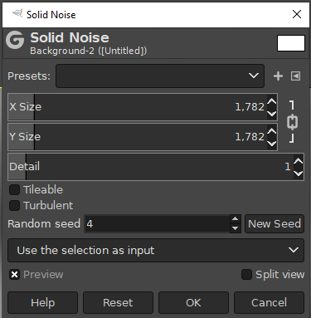
- Beberapa pengaturan yang digunakan, yaitu: Size (x & y), untuk mengatur ukuran pola. Detail, untuk mengatur detail pola. Random seed, memilih bentuk pola sesuai angka yang digunakan.

- Berikut hasil pola mentah yang saya dapatkan sesuai pengaturan di atas.
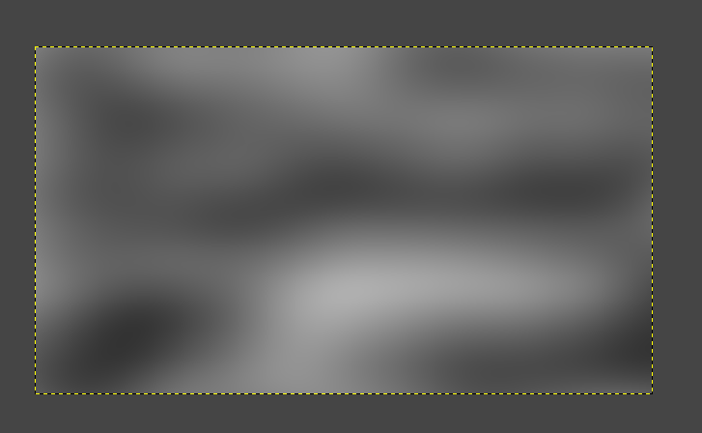
- Selanjutnya yaitu membuat pola jelas/detail dari pola mentah yang sudah dibuat. Pilih Colors - Posterize, atur Posterize levels untuk mendapatkan pola.
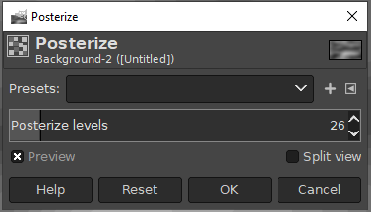
- Berikut merupakan hasil pola yang didapatkan. Selanjutnya, seleksi artboard secara keselurahan (Ctrl+A) kemudian copy.
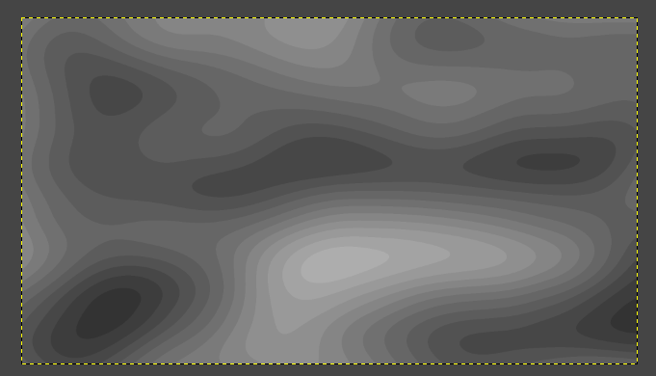
- Buka Inkscape, paste hasil copy pada Inkscape.
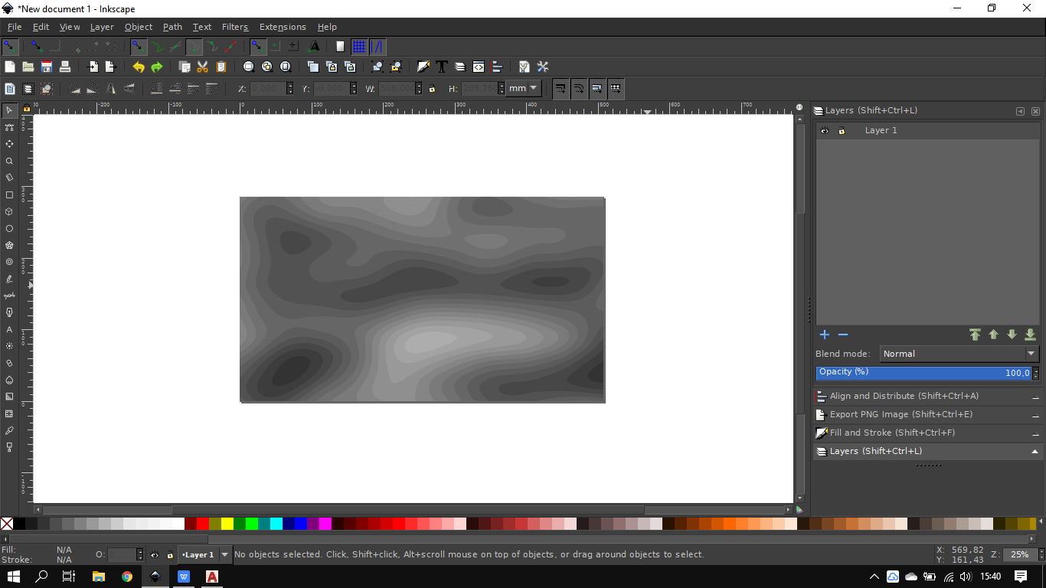
- Klik kanan pada objek - pilih Trace Bitmap - Aktifkan Grays. - Scans, semakin tinggi angka yang dimasukkan maka semakin detail hasil trace yang didapat - Live Preview, untuk melihat hasil trace yang akan didapat. Berikut pengaturan yang saya gunakan.
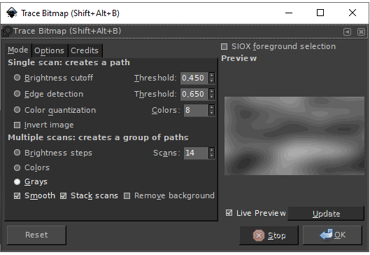
- Berikut merupakan pola berupa objek/vector hasil dari trace bitmap sebelumnya. Selanjutnya, ungroup (Ctrl+Shift+G) hasil trace tersebut.
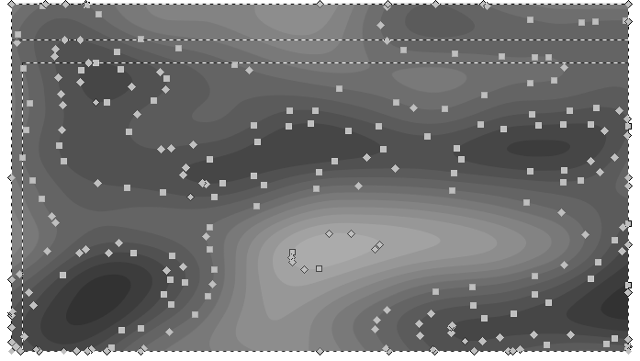
- Tahap selanjutnya yaitu mengganti warna berurutan dari objek/pola yang teratas. Di sini saya menggunakan palet warna yang saya dapatkan di internet.
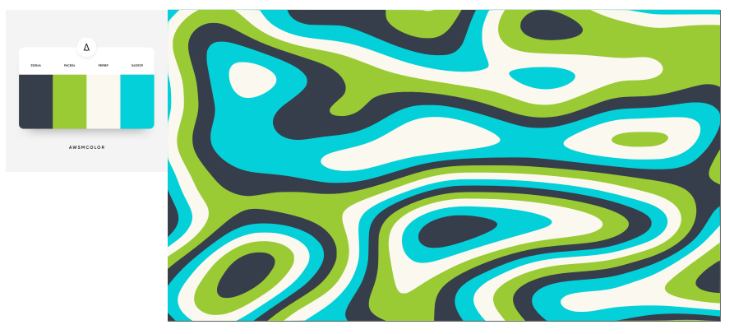
- Menambahkan efek Drop Shadow pada setiap pola dimulai dari yang teratas. Klik objek/pola teratas - pilih Filters - Shadows and Glows - Drop Shadow
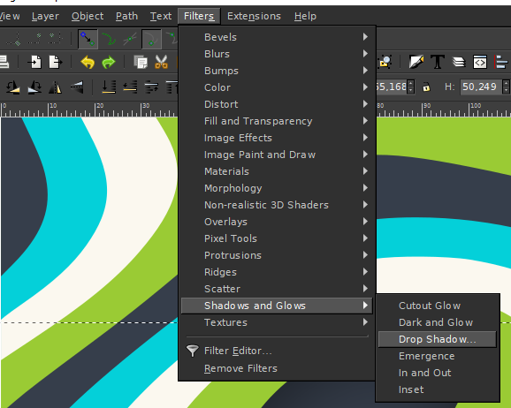
- Atur arah jatuh bayangan, tipe bayangan dan aktifkan live preview untuk dapat langsung melihat hasil yang dibuat. Berikut pengaturan yang saya gunakan.
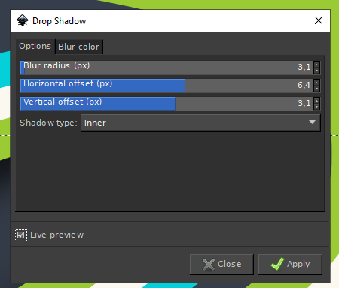
- Terapkan dengan pengaturan yang sama pada setiap pola dimulai dari pola teratas. Karena Berikut hasil yang saya dapatkan.
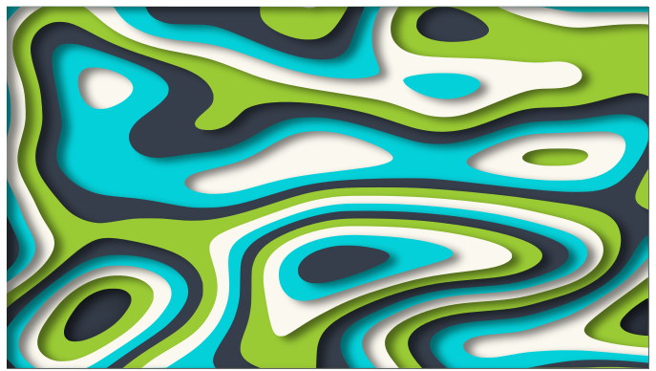
- Tahap terakhir yaitu melakukan set clip.
- Berikut pola hasil penerapan efek drop shadow, karena itu diperlukan untuk melakukan set clip untuk mengubah ukuran atau dimensi objek/pola keseluruhan.
- Seleksi dan lakukan Group (Ctrl+G) pada semua pola yang telah selesai diberi drop shadow. Buat objek dengan ukuran atau dimensi yang diinginkan dan letakan di atas objek pola. Seleksi kedua objek - lakukan Align and Distribute. Pilih Object - Align and Distribute - pilih center pada vertical dan horizontal axis.
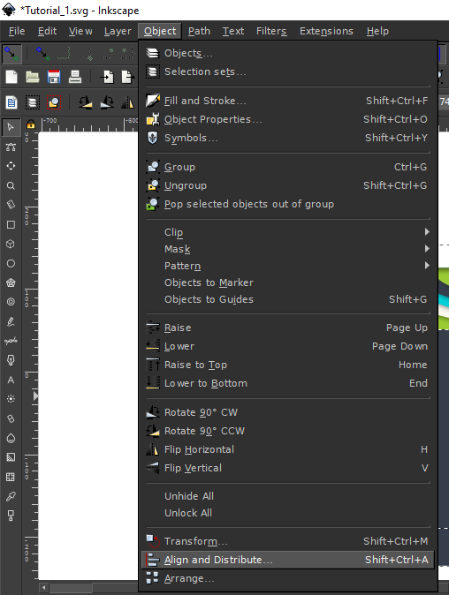
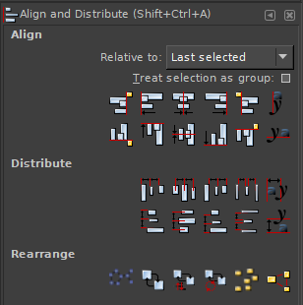
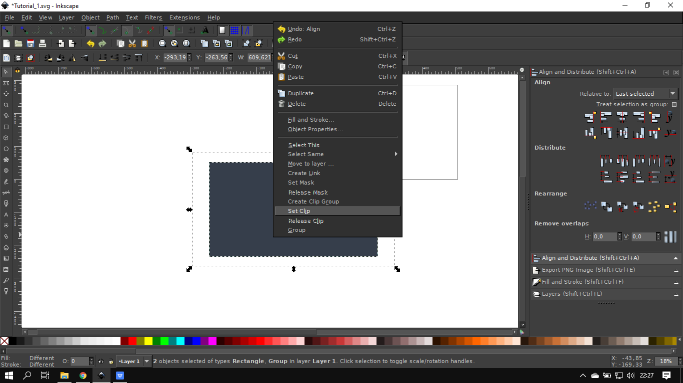
- Klik kanan pada objek - pilih set clip
Berikut hasil yang telah dibuat.
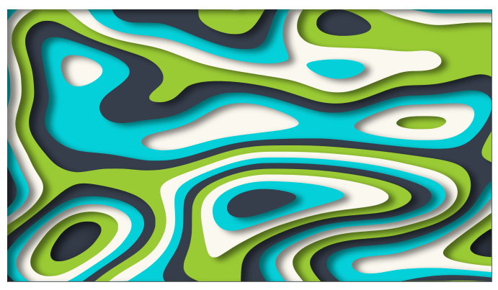

Alhamdulillah.
Sekian tutorial singkat ini, teman-temen juga dapat melakukan berbagai hal yang berbeda agar hasilnya menjadi lebih baik dibandingkan tutorial di atas. Mohon maaf apabila terdapat banyak kesalahan penulisan maupun penggunaan kata yang kurang tepat. Semoga ilmu yang kita dapat berkah dan bermanfaat.

